Государственное учреждение образования
«Средняя школа №2 г. Мстиславля

Игра-состязание «Знаешь ли ты рыб?»

Подготовила
учитель биологии и химии,
Лукьянова Наталья Николаевна

Мстиславль 2021

Цель: обобщить, систематизировать знания по теме «Надкласс Рыбы»
Задачи:
использовать факты, полученные на уроках для обоснования выводов о многообразии рыб и значении рыб;
активизировать мыслительные процессы учащихся, применяя активные методы обучения;
воспитывать дух соревнования, чувства ответственности за совместную работу.

Ход игры:
В соревновании принимают участие 3 команды по 4 человека.
Вступительное слово учителя
Чешуя блестит как искры
Плавники взлетают быстро.
Влево, вправо, вниз и вверх –
На пруду беззвучный смех.
Летом весело играть
И друг друга догонять.
По воде спешат круги
Рыбка, рыбку догони!
Здравствуйте. Сегодня у нас мероприятие по теме "Рыбы". Мы проведем его в виде состязания. Каждая команда состоит из 4-х учащихся 8 класса.
В ходе состязания мы должны выявить лучших «рыбаков» этого сезона. Ими окажется та команда, у которой будет богаче "улов". А чтобы "наловить" как можно больше рыб, команды должны будут показать свои знания, смекалку, эрудицию, сплочённость.
Ребята, вы получаете маршрутные листы для своей команды. В маршрутном листе указаны этапы состязания, названы кабинеты и очередность прохождения станций. Очередность выполнения заданий у каждой команды своя, нарушать ее нельзя. Готовы потрудиться?
Учащиеся: Готовы!
Учитель: Итак, "рыбная ловля" начинается!

1 станция «Подводные загадки»
Участникам предлагаются карточки, с загадками. Продолжительность конкурса – 5 минут. Максимальное количество 8 баллов.

На дне, где тихо и темно,
Лежит усатое бревно (сом).

Хвостом виляет,
Зубастая, а не лает (щука).

Живёт в воде,
Кости на спине,
И щука не проглотит (ёрш).

Кто ж ей так намял бока,
Что стала плоскою она?
И плывет совсем по дну,
Направив глазки в вышину. (Камбала)

В речке плавает, сверкает,
Даже щуки не боясь.
Кто из вас его не знает,
Это маленький … ( Карась )

Посмотрите, дом стоит,
До краев водой налит.
Без окошек, но не мрачный,
С четырех сторон прозрачный.
В этом домике жильцы –
Все умелые пловцы. (Аквариум)

Полосатые бока,
и клюёт на червяка. (окунь)
Не лягушка, и не ёж.
На змею скорей похож. (угорь)

2 станция «Шифровка»
Ведущий: Из океана от Нептуна пришли шифровки. Буквы в словах перепутаны. Переставьте буквы так, чтобы получились названия рыб, которых можно употреблять в пищу. Продолжительность конкурса – 5 минут. Максимальное количество 6 баллов.

НУОКЬ (окунь)
АВОЙМ (мойва)
ДУКСА (судак)
ЗНААС (сазан)
ТОРЕС (осетр)
МЛИНА (налим)
3 станция «Реши задачу»
Ведущий: Вы все хорошо решаете математические задачи, а биологические задачки вам по плечу? Продолжительность конкурса – 5 минут. Максимальное количество 9 баллов.

Задача №1
Самец колюшки, построив гнездо и заставив одну или несколько самок отложить в него икру, охраняет его и при этом ведет себя любопытнейшим образом: то плавает вокруг гнезда, то, как бы обмахивает его – подпрыгивает к гнезду, затем ныряет, поворачивается к гнезду головой, и, оставаясь на одном месте около 30 секунд быстро и ритмично двигает плавниками, направляя в гнездо воду. Если самец погибнет, то гибнет и вся икра. Почему? (Время на обдумывание 30 сек)
Задача №2
В 1957 году строился каракумский канал. Рыбе, зашедшей сюда из реки, нечем было кормиться – ни живности, ни растительности. Спустя два года камыши и рогоз непролазной стеной стояли у берегов. Вода в союзе с теплом сотворили чудо. Но строителей канала это буйство природы совсем не радовало, растительность втрое замедлила течение воды, канал грозил превратиться в болото. Уничтожение растительности специальными косилками не дало результата. Не подошел и химический способ очистки – убивал все живое. Выход подсказали ихтиологи. Интересно,какой? (Время на обдумывание 30 сек)
Задача №3
Карась – постоянный обитатель водоемов. Часто карася находят в маленьких глухих озерцах, канавах, хотя специально его человек туда не запускал. Дайте объяснение этого явления.
4 станция «Подводные пословицы»
Ведущий: Перед вами первая половина пословиц. Подберите для каждой пословицы ее продолжение. Продолжительность конкурса 5 мин. Максимальное количество 8 баллов.
Чтобы рыбку съесть, … (надо в воду лезть)
Рыба в реке - … (не в руке)
Не учи … (рыбу плавать)
Была бы рыба, … (а рыбак найдется)
Дешева рыба - … (дешева и уха)
Без труда не вытянешь … (и рыбку из пруда)
Не грози … (щуке морем)
Для хорошей ухи … (всегда котелок мал)
5 станция «Кто больше?»
Ведущий: В этом конкурсе вам предстоит дать ответ на максимальное количество вопросов о строении и жизни рыб, на обдумывание вопроса дается по 5 секунд. Продолжительность конкурса 5 мин. Вопросы задаются в течении 3 мин.( 2 мин. Подсчет результатов). За каждый правильный ответ 1 балл.
- Отсутствие жаберных крышек и плавательного пузыря является признаком….. (хрящевых рыб);
- Сколько камер в сердце у рыб….. (две);
- Какие рыбы носят названия небесных тел… (рыба луна, рыба солнце);
- Живая «ископаемая» рыба… (латимерия);
- Какая рыба мечет икру в Саргассовом море… (речной угорь);
- Орган дыхания рыб… (жабры);
- Какую рыбу моряки прозвали «морским дьяволом»… (скат манта);
- Своеобразный орган, воспринимающий направление и скорость течения воды… (боковая линия);
- Кто из рыб проявляет заботу о своем потомстве… (морской конек, колюшка);
- Органом выделения рыб являются … (почки).
- Форма тела у рыб … (обтекаемая);
- Какие рыбы имеют оружие на голове… (рыба пила, рыба меч, рыба молот);
- Греки и римляне знали, что эта рыба владеет источником какой-то странной энергии. В старину её использовали для лечения посредством шока. О какой рыбе идет речь.... (электрический скат);
- Какого типа кровеносная система у рыб… (замкнутая);
- Какую рыбу можно закопать у дома, и она будет жить в земле… (протоптера);
- Органы передвижения рыб…. (плавники);
- Какое оплодотворение у большинства рыб…. (наружное);
- Особый орган, позволяющий рыбам погружаться на глубину … (плавательный пузырь);
- Наступив на хвост, какой рыбы, человек рискует погибнуть…. (скат хвостокол);
- Рыбы, у которых жабры прикрыты жаберными крышками, относятся к классу…. (костных рыб).
6 станция « Узнай и назови»
Ведущий: Перед вами фото рыб, обитающих в реках и озерах нашей страны. Соотнесите их с названиями, которые у вас есть. Продолжительность конкурса – 5 минут. Максимальное количество 10 баллов.

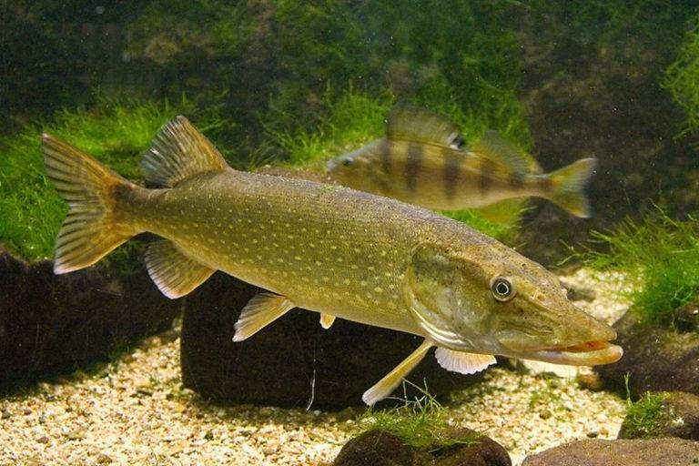
Щука
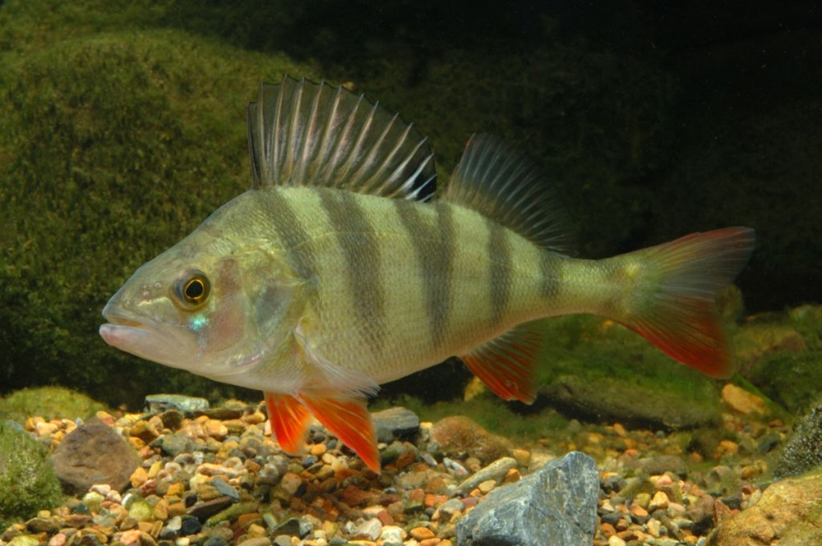
Окунь
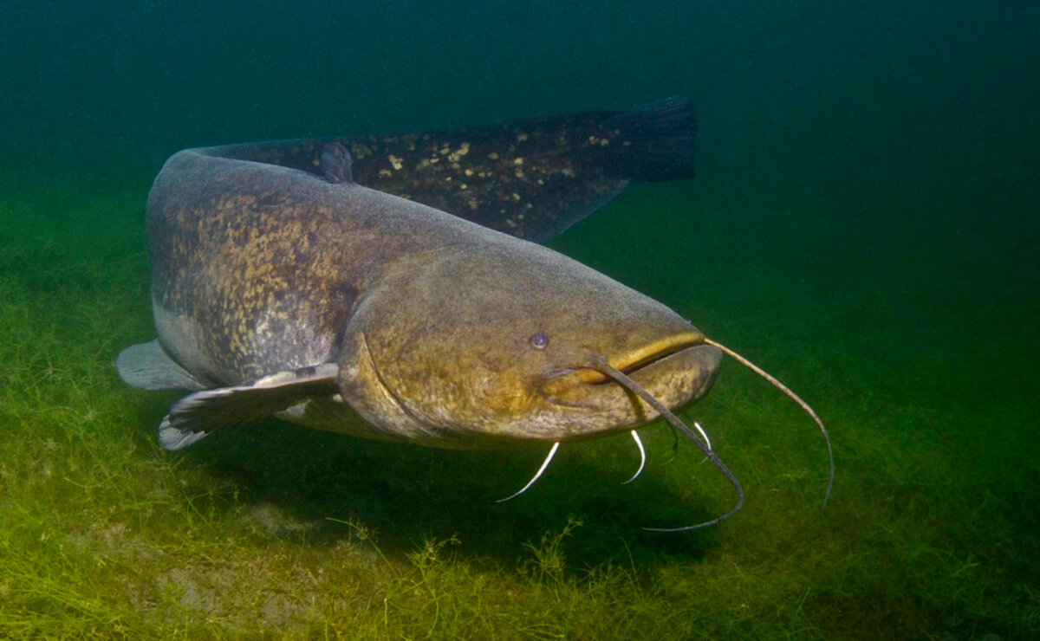
Сом
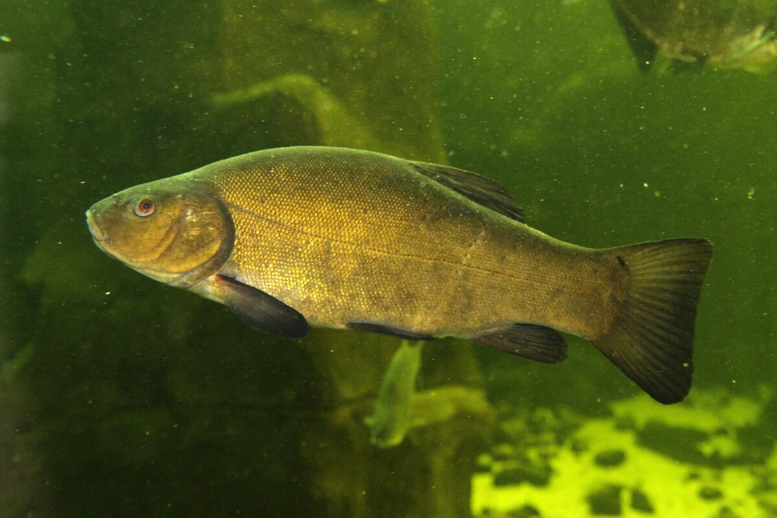
Линь
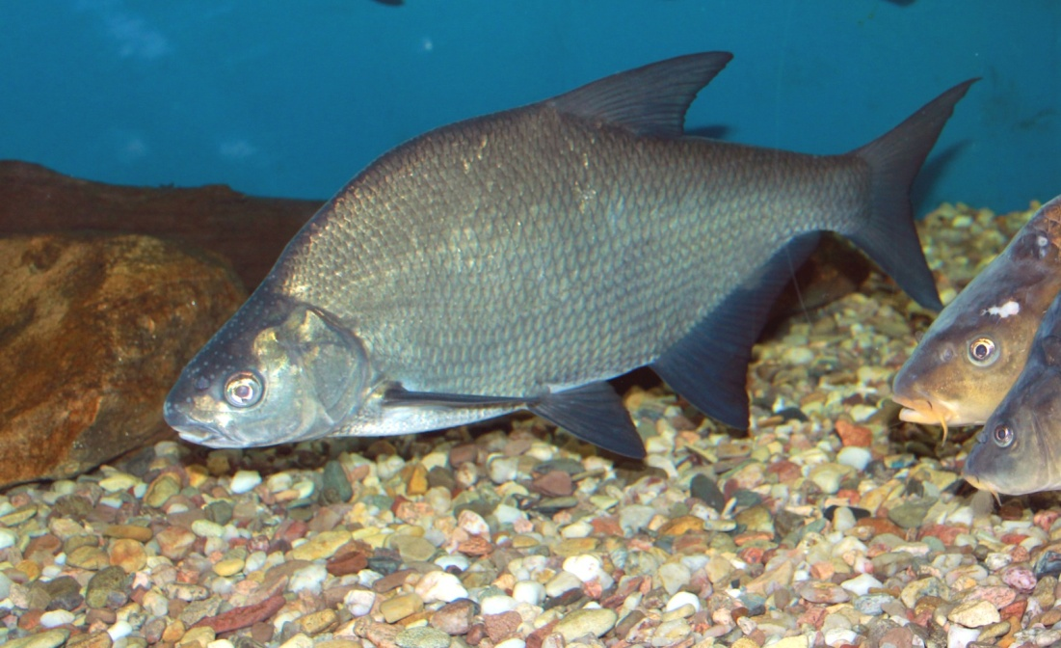
Лещ
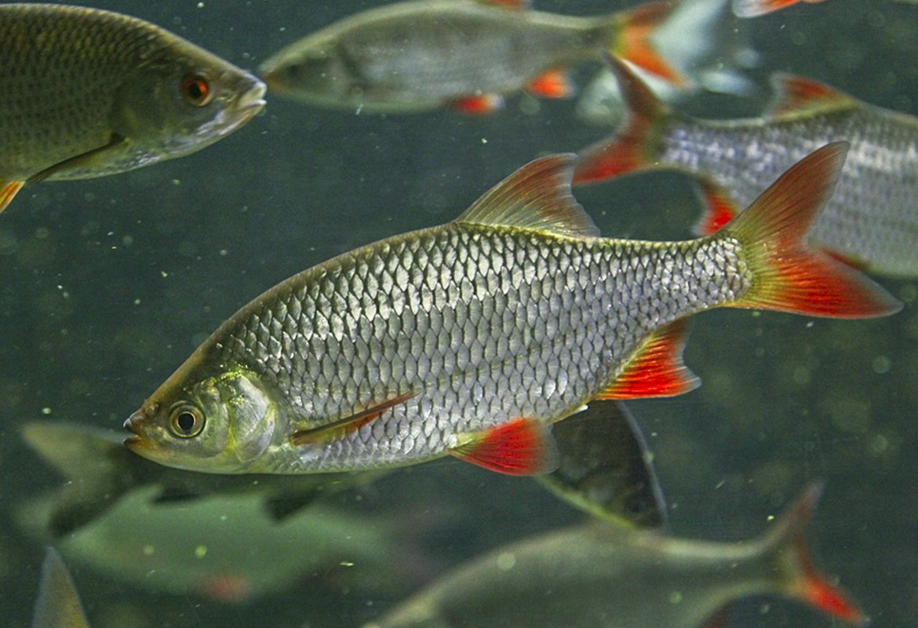
Красноперка
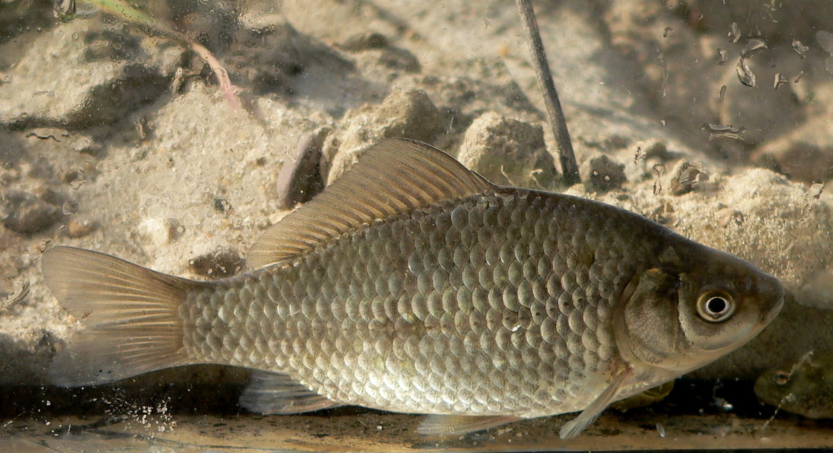
Карась
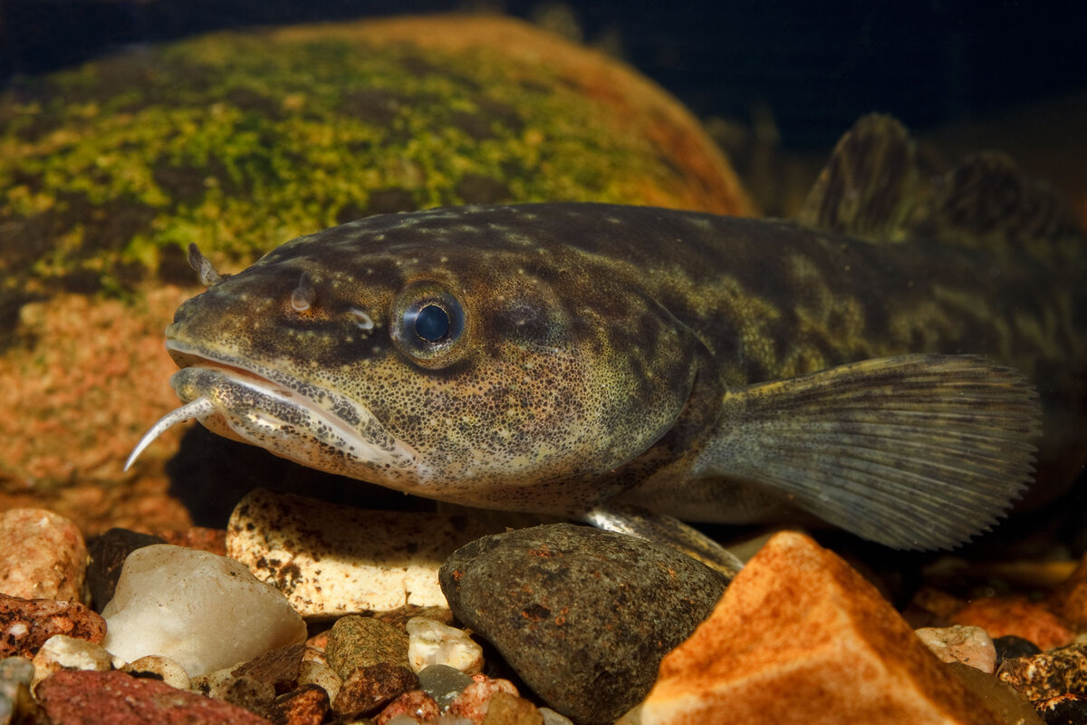
Налим
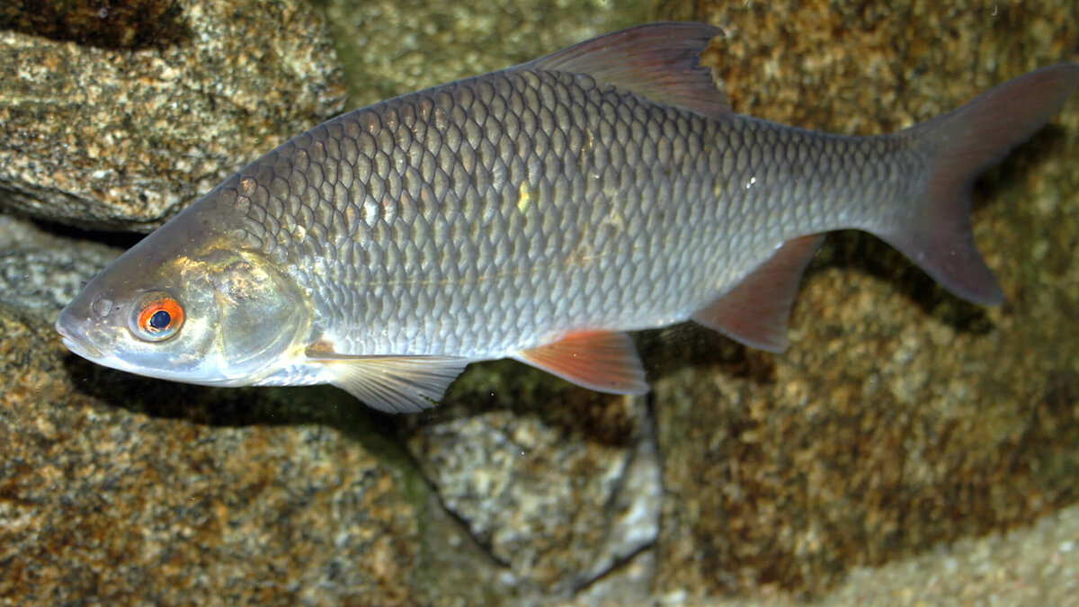
Плотва
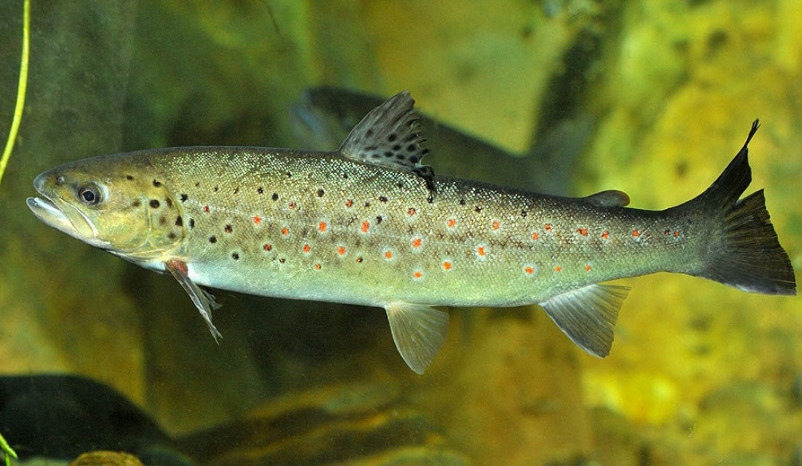
Ручьевая форель
7 станция «Мир рыб»
Ведущий: Перед вами кроссворды, на которых показаны первые буквы названий рыб. Участникам надо заполнить пустые клетки. Продолжительность конкурса – 5 минут. Максимальное количество 12 баллов.

к
к
к
к
к
к
кета
карась
калкан
калуга
камбала
красноперка

К с
К с
К с
К с
К с
Кк с
сом
судак
сазан
сельдь
стерлядь
скумбрия

Подведение итогов.
Побеждает та команда, которая больше набрала баллов за всю игру.

Маршрутный лист команды __________________________________
Этап | Максимальное количество баллов | Заработанное количество баллов | Подпись  ведущего
- «Узнай и назови» | 10
- « Мир рыб» | 12
- «Шифровка» | 6
- «Кто больше?» | 20
- «Подводные загадки» | 8
- «Реши задачу» | 9
- «Подводные пословицы» | 8

Маршрутный лист команды __________________________________
Этап | Максимальное количество баллов | Заработанное количество баллов | Подпись  ведущего
- «Подводные загадки» | 8
- «Шифровка» | 6
- «Реши задачу» | 9
- «Подводные пословицы» | 8
- «Кто больше?» | 20
- «Узнай и назови» | 10
- « Мир рыб» | 12

Маршрутный лист команды __________________________________
Этап | Максимальное количество баллов | Заработанное количество баллов | Подпись  ведущего
- «Подводные пословицы» | 8
- «Реши задачу» | 9
- «Подводные загадки» | 8
- « Мир рыб» | 12
- «Узнай и назови» | 10
- «Шифровка» | 6
- «Кто больше?» | 20

